a
Saint-Fiacre Loire-Baratte
Association loi 1901
www.loire-baratte.com
Nous écrire : Saint-fiacre58@orange.fr

ATELIERS PEDAGOGIQUES & CREATIFS POUR TOUT PUBLIC
Année 2013 – 2014

Notre association, créée en 2005, par des gens du cru, développe une approche globale et systémique du site des jardiniers : histoire, ethnographie, agriculture urbaine et périurbaine, paysages, nature et urbanisme pour la ville durable.
Ses actions s’inscrivent dans la défense du val maraîcher de la Baratte, la sensibilisation, la pédagogie et la créativité.

« Il est très important de former les enfants dès le plus jeune âge à la protection de la nature et à l’environnement. Par ce biais les parents sont eux-mêmes souvent sensibilisés.
Si je préside Saint-Fiacre Loire-Baratte c’est parce qu’à la maison, la dégradation de la nature et des paysages préoccupait énormément mon père.
Mon enfance sur le val maraîcher de la Baratte a fait le reste…»

Brigitte Compain-Murez, Présidente,
Ingénieur-chercheur, secteur de l’énergie, expert ville durable, paysagiste ENSP
certifié projets urbains et développement durable

Ainsi commence l’histoire des trames vertes et bleues …
« Pendant longtemps sur notre planète les animaux sauvages se sont déplacés librement pour satisfaire leurs besoins vitaux : se nourrir, se reposer, se reproduire…
Mais petit à petit l’homme s’est approprié la nature pour développer sa propre espèce et ses activités… »

La suite de l’histoire est développée lors de notre atelier consacré aux trames vertes et bleues.

De la maternelle aux classes primaires :
Nos ateliers sont développés sur le val de la Baratte, soit sur le jardin champêtre « Le Clos Monard », et/ou le val maraîcher :
- Les trames verte et bleue racontées
- Les plantes aromatiques et les sens (toucher, odorat…)
- Les abeilles et le miel : observation possible
- S’il te plait, dessine-moi un jardin (le projet de jardin développé avec les élèves et leurs professeurs)

Du collège au lycée :
Nos interventions s’appuient sur de grands sujets d’actualité, l’approche paysagère.. Un volet est consacré à l’évolution des règlementations européennes et françaises et à la ville de demain.
- Connaissance des milieux (zones humides, trames verte et bleue, ressources aquatiques et faunistiques…)
- Lecture du paysage et description paysagère
- Agriculture urbaine et périurbaine pour la ville durable
- Le fonctionnement des écosystèmes urbains
- … à définir avec les professeurs
Adultes, Associations… :
- Visites guidées en groupe du val maraîcher de la Baratte
- Le projet de jardin - coaching jardin : atelier en petits groupes autour de la création et amélioration de jardin. Travailler sur les potentialités du jardin et de son paysage avec l’objectif de repartir son projet de jardin sur plan …
- Conférence Paysages et jardins : en biennale
Prochaine conférence le 30 mai 2014 Espace Belle de N 1, rue de l’Oratoire Nevers

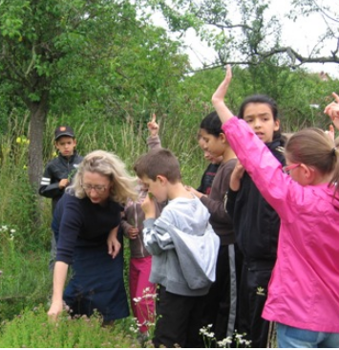Atelier aromatiques
sur Le Clos Monard

